Activité 1 : Eclairage d’une scène

Le rectangle OABC représente la scène d'un théâtre vue de dessus.
Les dimensions de la scène sont les suivantes :OA = 15 m ; AB = 10 m.
Au point O, on place un projecteur permettant d'éclairer la zone OJBI.
Les consignes du metteur en scène sont les suivantes :
J est le milieu du segment [BC] , I est le milieu du segment [AB].

Comment calculer l'angle $\hat{IOJ}$ du projecteur pour respecter les consignes du spectacle ?

- Donner les coordonnées des points O, I et J.

- Calculer les coordonnées des vecteurs $\vec{OI}$ et $\vec{OJ}$ .

- A l'aide de Geogebra :

a. placer les points O,I et J.

b. construire les vecteurs $\vec{OI}$ et $\vec{OJ}$.

c. on définit le produit scalaire de 2 vecteurs comme la multiplication de 2 vecteurs.
Calculer le produit scalaire p = OI.OJ en écrivant dans la barre de saisie :
« p = vecteur[O,I]*vecteur[O,J] »

p =

- A l'aide de l'outil « distance ou longueur », donner les normes des vecteurs $\vec{OI}$ et $\vec{OJ}$.

OI = OJ =

- A l'aide de l'outil « angle », mesurer l'angle $\hat{IOJ}$.

$\hat{IOJ}$ =

- Calculer OI.OJ.cos($\hat{IOJ}$). Que remarquez-vous ?

- Après réflexion, le metteur en scène modifie ses consignes : il souhaite que le point J se trouve à 5 m du point C, la position du point I étant inchangée.

Calculer l'angle $\hat{IOJ}$ du projecteur.

Activité 2 : Calcul du produit scalaire de 2 vecteurs à partir de leurs normes
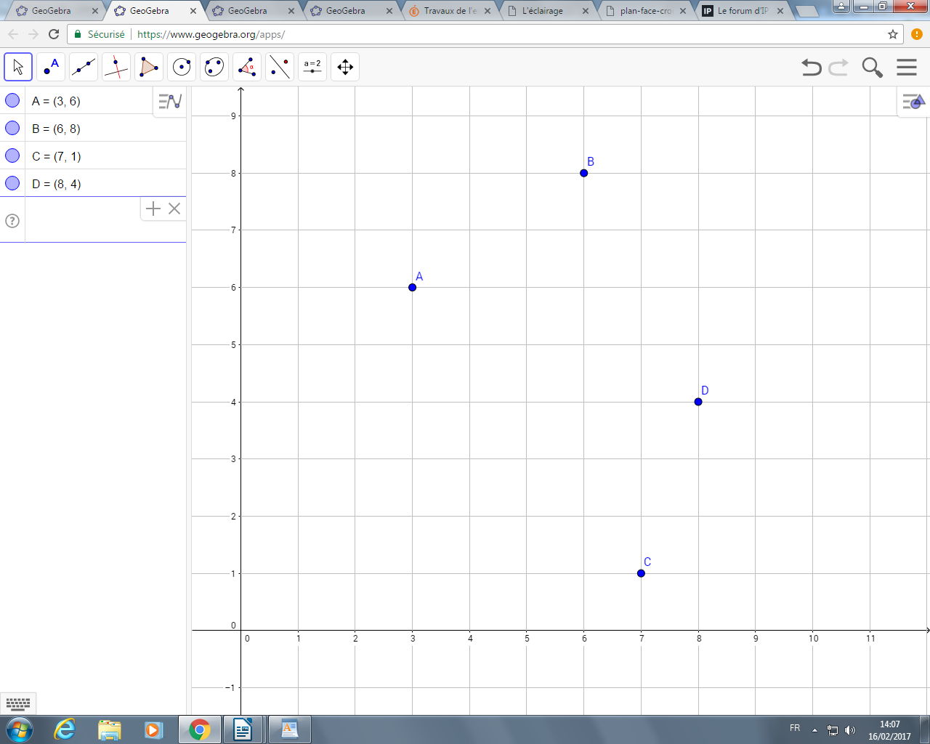

- Donner les coordonnées des points A, B, C et D.

- On nomme $\vec{u}$ le vecteur $\vec{AB}$. On nomme $\vec{v}$ le vecteur $\vec{CD}$.
Calculer les coordonnées des vecteurs $\vec{u}$ et $\vec{v}$.

- Calculer les coordonnées du vecteur $\vec{u}$ + $\vec{v}.$

- Calculer les normes des vecteurs $\vec{u}$ , $\vec{v}$ et $\vec{u}$ + $\vec{v}.$

- Calculer le produit scalaire $\vec{u}$.$\vec{v}$, à l'aide de la relation suivante :
$\vec{u}$.$\vec{v}$ = = $\frac{1}{2}$ $×\left({\left\|\vec{u}+\vec{v}\right\|}^{2}- {\left\|\vec{u}\right\|}^{2}- {\left\|\vec{v}\right\|}^{2}\right)$

Activité 3 : Calcul du produit scalaire de 2 vecteurs à partir de leurs coordonnées

Soient les points A(2;7), B(4;1), C(5;2) et D(-1;6).

- Calculer les coordonnées des vecteurs $\vec{u}$ =$\vec{AB}$ et $\vec{v}$ = $\vec{CD}$.

- Calculer $\vec{u}$.$\vec{v}$à l'aide de la relation $\vec{u}$.$\vec{v}$

SYNTHESE

Le produit scalaire de 2 vecteurs $\vec{u}$(x,y) et $\vec{v}$(x’,y’) se note$\vec{u}$.$\vec{v}$ .

Il peut se calculer de 3 manières différentes :

- $\vec{u}$.$\vec{v}$ = $\left\|\vec{u}\right\|× \left\|\vec{v}\right\|×$cos($\hat{\vec{u},\vec{v}}$)

- $\vec{u}$.$\vec{v}$ = $\frac{1}{2}$ $×\left({\left\|\vec{u}+\vec{v}\right\|}^{2}- {\left\|\vec{u}\right\|}^{2}- {\left\|\vec{v}\right\|}^{2}\right)$

- $\vec{u}$.$\vec{v}$ = $xx^{'}+yy^{'}$

2 vecteurs $\vec{u}$ et $\vec{v}$ sont orthogonaux si $\vec{ u}$.$\vec{v}$ = 0 .

Exercice 1 :
On étudie le cube représenté ci-dessous dans le repère Ox Oy Oz.

- Donner les coordonnées des sommets du cube.

- Calculer les coordonnées des vecteurs $\vec{u}$ = $\vec{AB}$ , $\vec{v}$= $\vec{AC}$ et $\vec{w}$ = $\vec{BH}$.

- Calculer les produits scalaires $\vec{u}$.$\vec{v}$, $\vec{u}$.$\vec{w}$ et $\vec{v}$.$\vec{w}$.

Exercice 2 :
Soient les vecteurs $\vec{u}$ et $\vec{v}$ représentés ci-dessous à partir des points O, I et J.
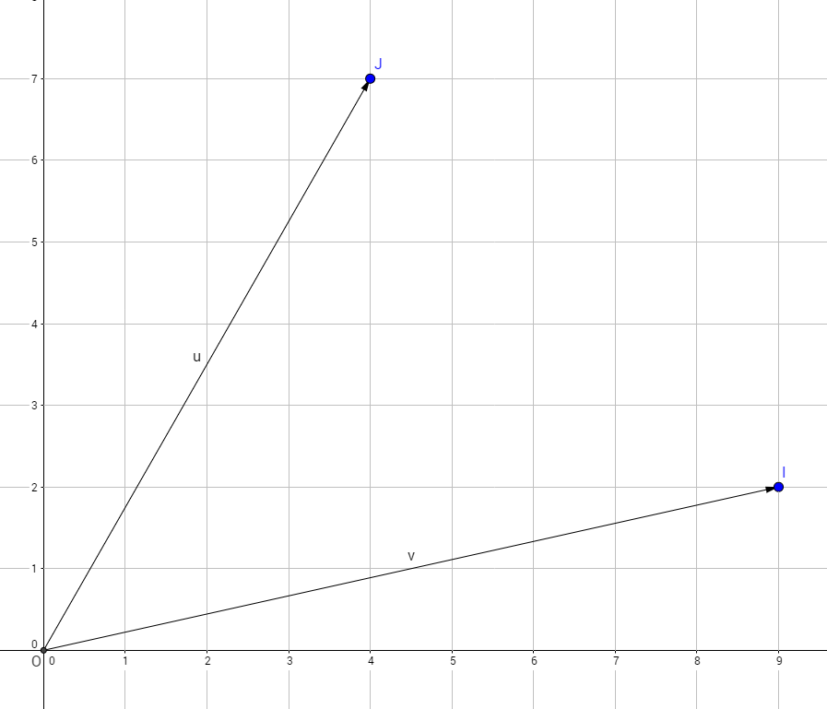

Calculer l’angle $\hat{IOJ}$.

